**Château L'Escart シャトー・レスカール**

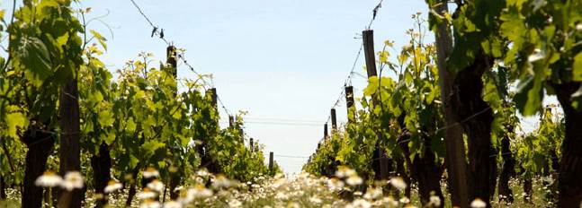

ボルドー、アントル・ドゥー・メールの北部に位置するサン=ルーベ村にシャトー・レスカールは位置しています。

サン=ルーベ村にある37ヘクタールの単一畑からシャトー・レスカールは生まれます。

1752年からワイン造りの歴史を持つシャトー・レスカールは粘土質と石灰質の丘という最上の土地を所有しています。

石灰質はすべての畑にあり、フレッシュさと余韻の長さ、骨格を、粘土質は力強さと密度感をワインに与えてくれます。

優れたボルドーのワインの個性があり、私たちは心の底からこのテロワールは最高だと言えるのです。

何十年もの間、ローラン家はワインを通じて情熱を注ぎこんできたのです。

前当主ジェラール・ローランの体調不良により、2022年からは息子のダミアン・ローランが引き継ました。

毎年、型にはまらない傑出した、とりわけ感情を揺さぶるようなワインを造るために日々、意見と感性を戦わせているのです。

素晴らしい偉大なワインは基本的に葡萄の質に由来します。それが私たちのモットーなのです。

私たちは人為的な介入なく葡萄の樹の天敵や害虫に対する抵抗力を高め、畑を護るために多くの手間を惜しみません。私たちの両親が耕してきた畑は私たちの子供、そして孫へと受け継がれていきます。私たちだけの土地ではないのです。

**『未来の子供たちから借りたこの土地に対する尊重の対価として偉大なワインを生んでいるのです。』**

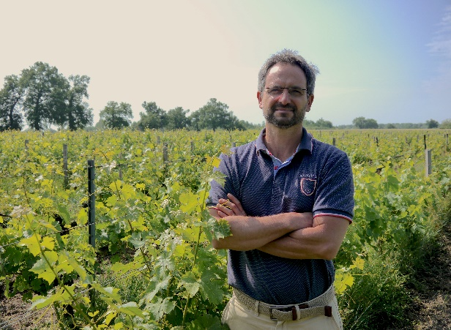ビオディナミとは単純に薬品や化学肥料の介入を禁止することではありません。

1924年、オーストリアのルドルフ・シュタイナーによって提唱された哲学なのです。私たちにとってビオディナミとは土地と植物、気候の中から生まれる自然の恩恵なのです。ビオディナミの哲学はカーヴでも同様で、葡萄由来の天然酵母でアルコール発酵を促します。ワインの清澄化は樽の移し替えによるスーティラージュのみにとどめます。フィルター濾過やコラージュによる清澄はワインの個性を奪ってしまうことがあるからです。

私たちにとってビオディナミの哲学とは、葡萄畑を知ること、そして感じあうこと、それがテロワールの印象をワインに映し出すのです。

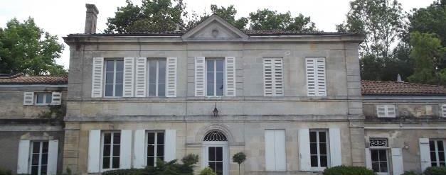

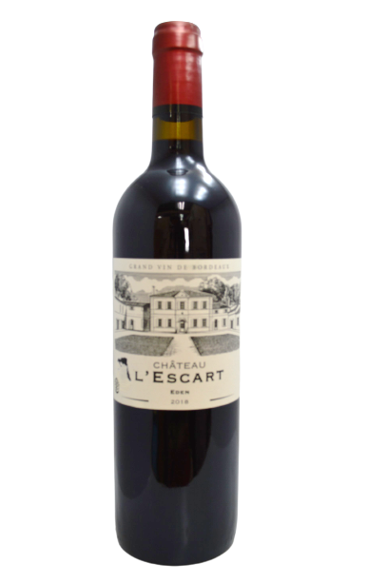

Château l'Escart Cuvée Eden　　Bordeaux Supérieur

**シャトー・レスカール　キュヴェ・エデン　　ボルドー・シュペリウール**

**2020年　750ml　参考上代\3,300（税込み\3,630）**

**2015年1500ml　参考上代\6,200（税込み\6,820）**

葡萄：メルロー65％、カベルネ・フラン20％、カベルネ・ソーヴィニヨン10％、マルベック5％

土壌：砂利混じりの粘土質、石灰質土壌　　樹齢：平均60年

醸造：低温マセラシオン後、天然酵母でアルコール発酵。28日間。

熟成：アリエ産のオーク樽で６カ月間、一部はテラコッタの甕で熟成。 認証：Ecocert認証、Demeter認証

味わい：カシスの芽や杉を思わせる森林の香り、甘美で柔らかさのある構成。

ビオディナミらしい果実味の柔らかさ、広がりがあり、角の立つ要素を感じさせません。

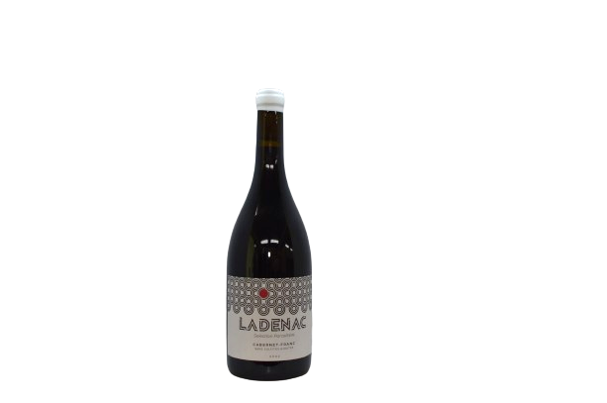

Château l'Escart Ladenac　　Vin de France

**シャトー・レスカール　ラデナック　　ヴァン・ド・フランス**

**2022年　750ml　参考上代\4,500（税込み\4,950）**

葡萄：カベルネ・フラン　　収穫量：15hl/L

土壌：砂利混じりの粘土質、石灰質土壌　　樹齢：平均60年

醸造：完全に除梗。破砕はせず。天然酵母。 ポンピングオーバー、長く穏やかな抽出。

熟成：アンフォラで６カ月間熟成。酸化防止剤添加せず。 認証：Ecocert認証、Demeter認証